**ΠΡΟΣΤΑΤΕΥΤΙΚΑ Plexi glass – Τζαμι**

**ΚΑΠΟΥΛΗΣ – ΠΡΟΠΟΦΩΛΑΚΙ**

Η “**ΚΑΠΟΥΛΗΣ – ΠΡΟΠΟΦΩΛΑΚΙ”** ΕΙΝΑΙ ΣΤΟΝ ΧΩΡΟ ΤΩΝ ΠΡΑΚΤΟΡΕΙΩΝ ΠΡΟΠΟ-ΟΠΑΠ , ΕΞΟΠΛΙΖΟΝΤΑΣ ΤΑ , ΜΕ ΤΑ ΠΟΙΟ ΠΟΙΟΤΙΚΑ ΚΑΙ ΛΕΙΤΟΥΡΓΙΚΑ ΠΡΟΪΟΝΤΑ.

**ΒΑΣΗ ΤΗΣ ΜΑΚΡΟΧΡΟΝΗΣ ΕΜΠΕΙΡΙΑΣ ΜΑΣ ΣΤΑ ΠΡΑΚΤΟΡΕΙΑ ΟΠΑΠ:**

ΚΑΤΑΣΚΕΥΑΣΑΜΕ ΠΡΟΪΟΝΤΑ ΠΡΟΣΤΑΣΙΑΣ ΚΑΙ ΣΗΜΑΝΣΗΣ ΓΙΑ ΤΟΝ **COVID19**,ΚΑΤΟΠΙΝ ΤΩΝ ΣΥΣΤΑΣΕΩΝ ΤΩΝ ΕΙΔΙΚΩΝ , ΤΗΣ ΔΙΑΧΕΙΡΗΣΗΣ ΤΗΣ ΠΑΝΔΗΜΙΑΣ.

ΠΡΟΣΑΡΜΟΣΜΕΝΑ ΣΤΙΣ ΙΔΙΑΙΤΕΡΕΣ ΕΡΓΟΝΟΜΙΚΑ ΚΑΙ ΛΕΙΤΟΥΡΓΙΚΑ ΑΝΑΓΚΕΣ ΤΩΝ ΠΡΑΚΤΟΡΕΙΩΝ.

**ΔΕΝ** ΣΑΣ ΠΡΟΤΕΙΝΟΥΜΕ ΑΥΤΑ ΠΟΥ ΜΑΣ ΣΥΜΦΕΡΕΙ ΟΙΚΟΝΟΜΙΚΑ ή ΚΑΤΑΣΚΕΥΑΣΤΙΚΑ.

**ΣΑΣ** ΠΡΟΤΕΙΝΟΥΜΕ ΛΕΙΤΟΥΡΓΙΚΑ , ΑΣΦΑΛΗ , ΑΞΙΟΠΙΣΤΑ , ΠΟΙΟΤΙΚΑ ΚΑΙ

ΟΙΚΟΝΟΜΙΚΑ ΣΥΜΦΕΡΟΤΕΡΑ ΠΡΟΪΟΝΤΑ ΓΙΑ ΤΟΝ ΧΩΡΟ ΣΑΣ.

ΟΣΟΙ ΑΠΟ ΕΣΑΣ ΕΧΕΤΕ ΣΥΝΕΡΓΑΣΤΕΙ ΜΑΖΙ ΜΑΣ , ΗΔΗ ΓΝΩΡΙΖΕΤΕ ΤΗΝ ΠΟΙΟΤΗΤΑ ΚΑΙ ΛΕΙΤΟΥΡΓΙΚΟΤΗΤΑ ΤΩΝ ΠΡΟΪΟΝΤΩΝ ΜΑΣ.

ΕΙΜΑΣΤΕ ΠΑΝΤΑ ΚΑΙΝΟΤΟΜΟΙ ΚΑΙ ΠΡΟΤΟΠΩΡΟΙ , ΠΡΑΓΜΑ ΠΟΥ ΕΠΙΒΕΒΑΙΩΝΕΤΑΙ ΚΑΙ ΜΕ ΤΗΝ ΑΝΤΙΓΡΑΦΗ ΤΩΝ ΙΔΕΩΝ ΜΑΣ (ΕΥΤΥΧΩΣ ΣΕ ΚΑΤΩΤΕΡΗ ΠΟΙΟΤΗΤΑ) ΑΠΟ ΤΟΥΣ ΑΝΤΑΓΩΝΙΣΤΕΣ ΜΑΣ.

Η ΕΔΡΑ ΜΑΣ ΕΙΝΑΙ ΣΤΗΝ ΘΕΣΣΑΛΟΝΙΚΗ ΑΛΛΑ ΑΠΟΣΤΕΛΟΥΜΕ ΠΡΟΪΟΝΤΑ ΣΕ ΟΛΗ ΤΗΝ ΕΛΛΑΔΑ.

ΔΕΙΤΕ ΤΟ ΣΥΝΟΛΟ ΤΩΝ ΠΡΪΟΝΤΩΝ ΜΑΣ ΣΤΟ: [www.kapoulis.gr](http://www.kapoulis.gr)

ΚΑΙ ΣΤΟ FACEBOOK : <https://www.facebook.com/propofolaki.gr>

**τηλ.2310323411 – κιν.6988477877 (Wind – Viber)**

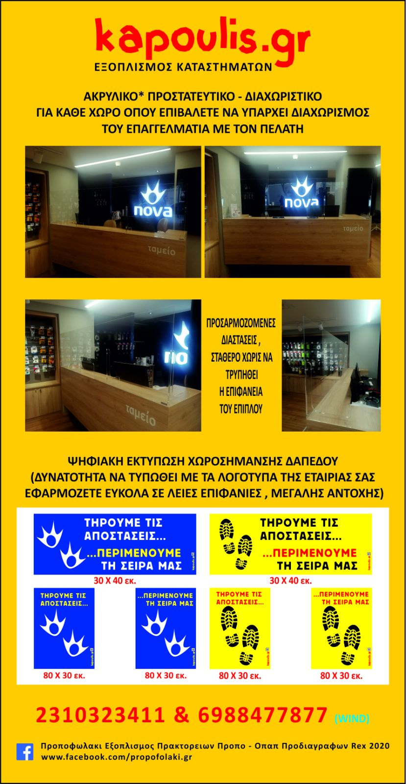

**ΚΑΠΟΥΛΗΣ – ΠΡΟΠΟΦΩΛΑΚΙ**

Η “**ΚΑΠΟΥΛΗΣ – ΠΡΟΠΟΦΩΛΑΚΙ”** ΕΙΝΑΙ ΣΤΟΝ ΧΩΡΟ ΤΩΝ ΠΡΑΚΤΟΡΕΙΩΝ ΠΡΟΠΟ-ΟΠΑΠ , ΕΞΟΠΛΙΖΟΝΤΑΣ ΤΑ , ΜΕ ΤΑ ΠΟΙΟ ΠΟΙΟΤΙΚΑ ΚΑΙ ΛΕΙΤΟΥΡΓΙΚΑ ΠΡΟΪΟΝΤΑ.

**ΒΑΣΗ ΤΗΣ ΜΑΚΡΟΧΡΟΝΗΣ ΕΜΠΕΙΡΙΑΣ ΜΑΣ ΣΤΑ ΠΡΑΚΤΟΡΕΙΑ ΟΠΑΠ:**

ΚΑΤΑΣΚΕΥΑΣΑΜΕ ΠΡΟΪΟΝΤΑ ΠΡΟΣΤΑΣΙΑΣ ΚΑΙ ΣΗΜΑΝΣΗΣ ΓΙΑ ΤΟΝ **COVID19**,ΚΑΤΟΠΙΝ ΤΩΝ ΣΥΣΤΑΣΕΩΝ ΤΩΝ ΕΙΔΙΚΩΝ , ΤΗΣ ΔΙΑΧΕΙΡΗΣΗΣ ΤΗΣ ΠΑΝΔΗΜΙΑΣ.

ΤΑ **ΥΓΕΙΟΝΟΜΙΚΑ ΔΙΑΧΩΡΙΣΤΙΚΑ** ΕΙΝΑΙ ΚΑΤΑΣΚΕΥΑΣΜΕΝΑ ΑΠΟ ΑΚΡΥΛΙΚΟ ΥΛΙΚΟ (ΠΛΕΞΙΓΚΛΑΣ) , ΤΟ ΟΠΟΙΟ ΧΑΡΗ ΣΤΟ ΒΑΡΟΣ , ΤΗΝ ΕΛΑΣΤΙΚΟΤΗΤΑ ΤΟΥ , ΑΛΛΑ ΚΑΙ ΤΟΝ ΤΡΟΠΟ ΤΟΠΟΘΕΤΗΣΗΣ , ΕΙΝΑΙ Η ΚΑΛΥΤΕΡΗ ΕΠΙΛΟΓΗ ΓΙΑ ΤΙΣ ΙΔΙΑΙΤΕΡΕΣ ΑΝΑΓΚΕΣ ΤΩΝ ΠΡΑΚΤΟΡΕΙΩΝ , ΣΕ ΑΝΤΙΘΕΣΗ ΜΕ ΤΟ ΤΖΑΜΙ (ΠΙΟ ΒΑΡΥ,ΜΕ ΜΕΓΑΛΕΣ ΠΙΘΑΝΟΤΗΤΕΣ ΤΡΑΥΜΑΤΙΣΜΟΥ ΣΕ ΠΕΡΙΠΤΩΣΗ ΘΡΑΥΣΗΣ,ΤΡΥΠΗΜΑΤΑ ΣΤΟΝ ΠΑΓΚΟ ΓΙΑ ΣΤΑΘΕΡΟΠΟΙΗΣΗ ΤΗΣ ΚΑΤΑΣΚΕΥΗΣ) .

ΦΕΡΟΥΝ ΘΥΡΙΔΕΣ ΓΙΑ ΕΛΑΧΙΣΤΟΠΟΙΗΣΗ ΤΟΥ ΧΩΡΟΥ ΣΥΝΑΛΛΑΓΗΣ , ΑΡΑ ΚΑΙ ΤΗΣ ΔΙΑΣΠΟΡΑΣ ΤΟΥ ΙΟΥ.

**ΤΙΜΕΣ ΑΠΟ 38,00 € ΕΩΣ 135,00 €**

ΓΙΑ ΤΙΣ ΤΥΠΟΠΟΙΗΜΕΝΕΣ ΔΙΑΣΤΑΣΕΙΣ .

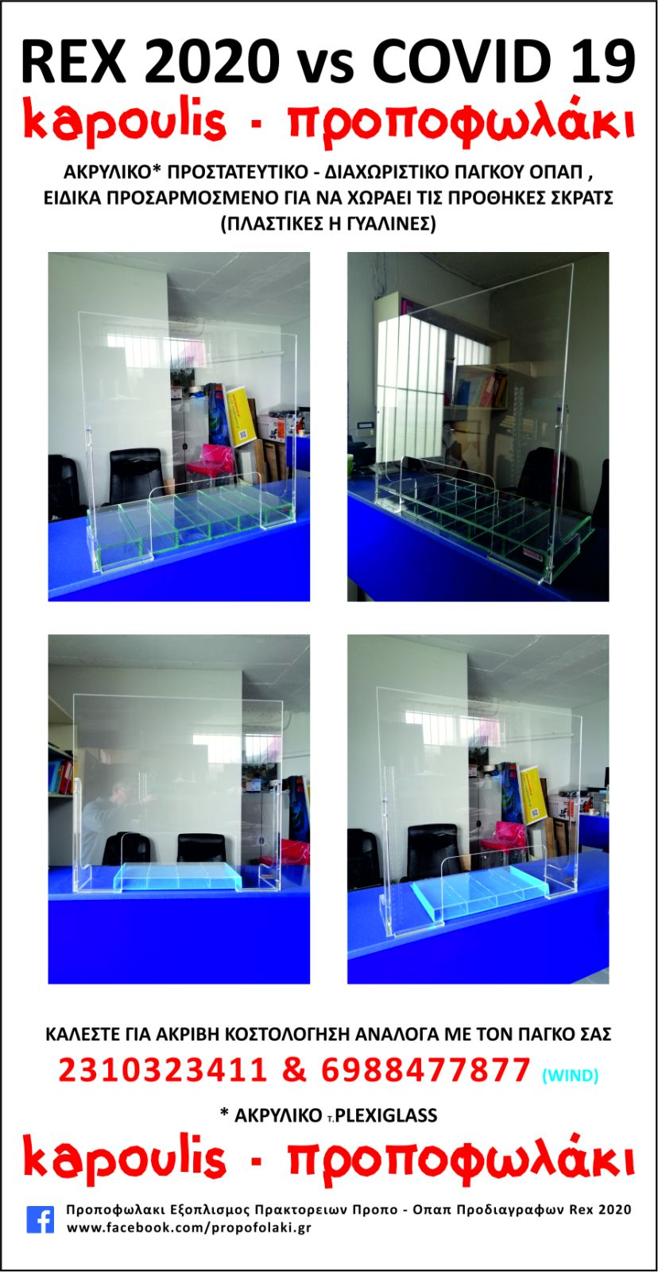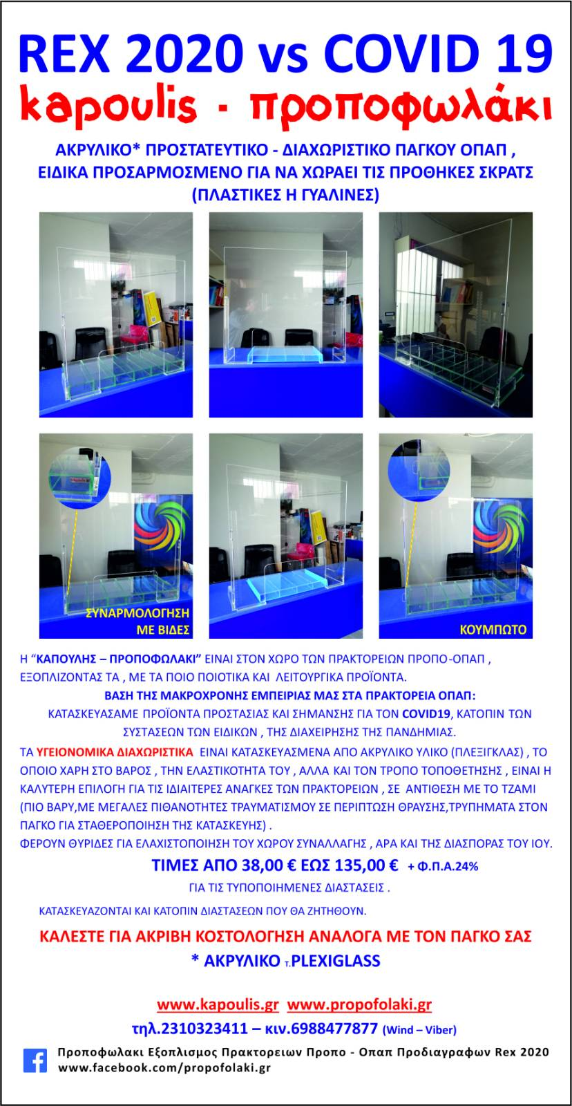

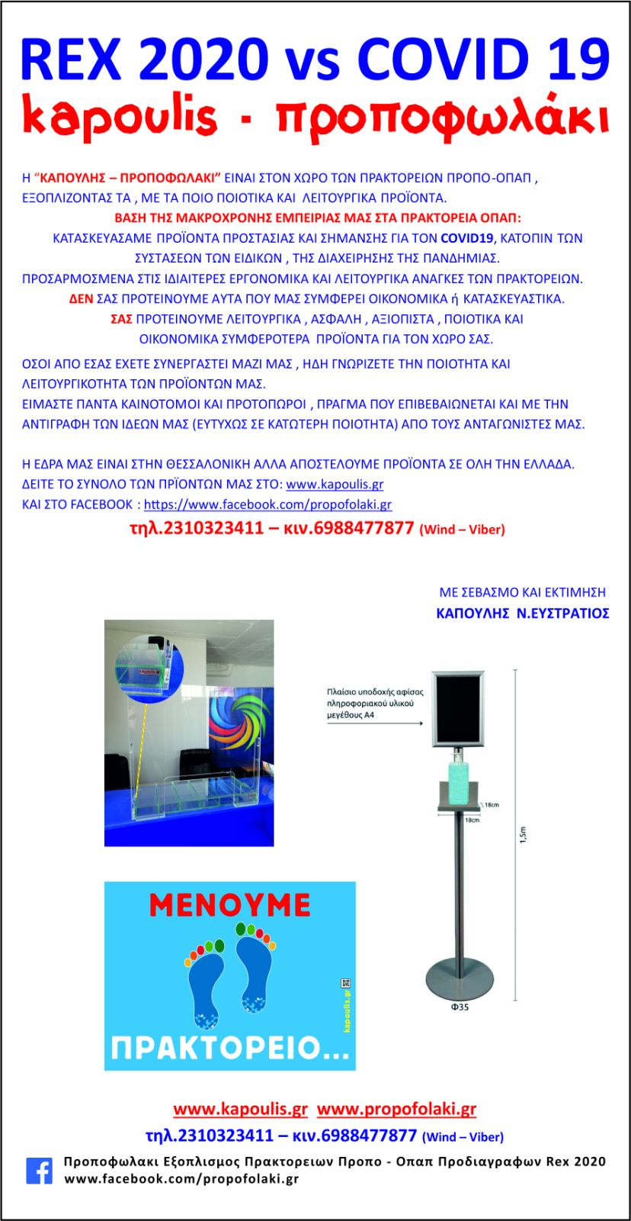

Η ΕΔΡΑ ΜΑΣ ΕΙΝΑΙ ΣΤΗΝ ΘΕΣΣΑΛΟΝΙΚΗ ΑΛΛΑ ΑΠΟΣΤΕΛΟΥΜΕ ΠΡΟΪΟΝΤΑ ΣΕ ΟΛΗ ΤΗΝ ΕΛΛΑΔΑ.

ΔΕΙΤΕ ΤΟ ΣΥΝΟΛΟ ΤΩΝ ΠΡΪΟΝΤΩΝ ΜΑΣ ΣΤΟ: [www.kapoulis.gr](http://www.kapoulis.gr)

ΚΑΙ ΣΤΟ FACEBOOK : <https://www.facebook.com/propofolaki.gr>

**τηλ.2310323411 – κιν.6988477877 (Wind – Viber)**

ΜΕ ΣΕΒΑΣΜΟ ΚΑΙ ΕΚΤΙΜΗΣΗ

ΣΤΡΑΤΟΣ ΚΑΠΟΥΛΗΣ

**KINISI – ΜΠΑΡΔΑΚΗΣ ΠΑΝΑΓΙΩΤΗΣ**

ΕΙΔΙΚΑ ΣΥΣΤΗΜΑΤΑ ΠΡΟΣΤΑΣΙΑΣ ΚΑΤΑΝΑΛΩΤΩΝ

Σας ενημερώνουμε ότι η επιχείρησή μας εχει την δυνατότητα να προμηθεύσει τα πρακτορεία ΟΠΑΠ με **προστατευτικό διαχωριστικό ταμείου** για την προστασία των πρακτόρων των υπαλλήλων και των πελατών από τον κορονοιό και όχι μόνο.

**Οι επιλογές είναι δύο:**

* Mε plexi glass 5 η 8 χιλ. το οποίο δεν προτείνουμε λόγο της γρήγορης φθοράς όπως θάμπωμα η χαρακιές
* Με τζάμι ασφαλείας 8 χιλιοστά 4 + 4 με εσωτερική μεμβράνη για συγκράτηση σε περίπτωση σπασίματος.
* Και στις 2 περιπτώσεις χρησιμοποιούνται καλαίσθητα στηρίγματα (σωλήνες αλουμινίου ανοδιομένες)
* Η εφαρμογή της όλης κατασκευής στον πάγκο παλαιού τύπου η πάγκο REX - 2020 γίνετε χωρίς τρυπήματα με ειδικές βάσεις ώστε να έχουμε καλαίσθητο αποτέλεσμα.
* Η τοποθέτηση είναι απλή και εύκολη καθώς οι υαλοπίνακες παραδίδονται μονταρισμένοι μαζί με τις βάσεις στήριξης και τα κολωνάκια.

**Κόστος κατασκευής**

Το κόστος κατασκευής είναι συνάρτηση των μέτρων που θέλουμε να καλύψουμε και της ιδιαιτερότητας κάθε πάγκου.

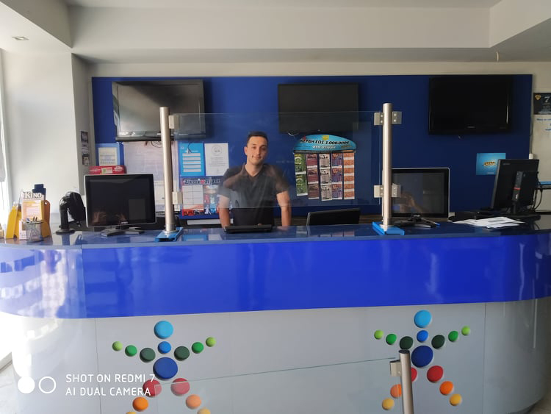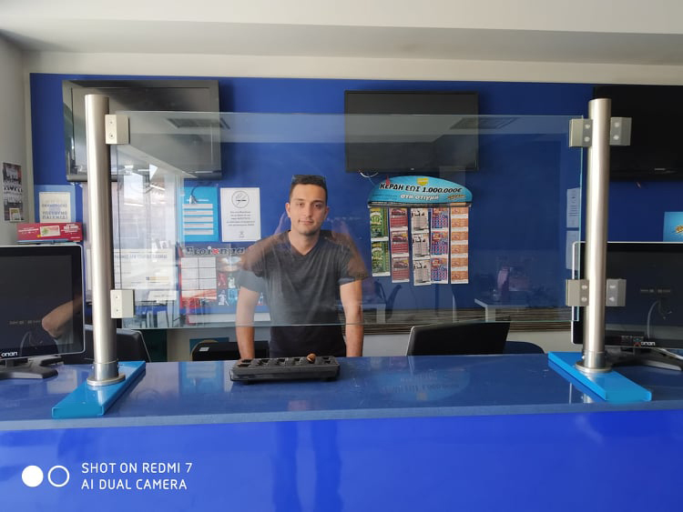

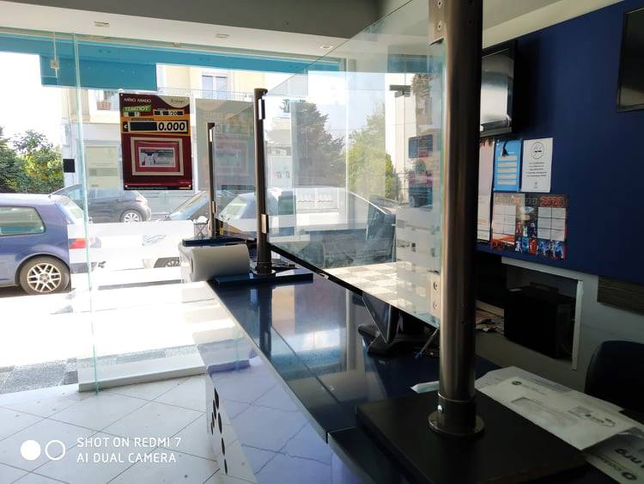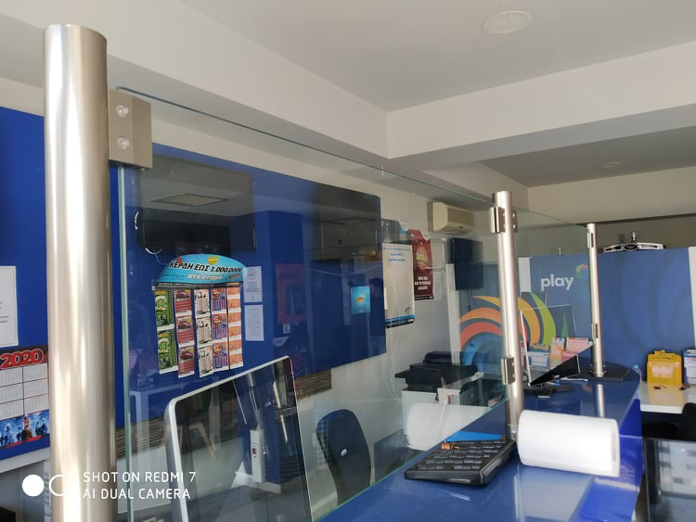

**A) Ενδεικτικές τιμές - Τεχνικά χαρακτηριστικά**

Δύο κολωνάκια ύψους 65 cm

Δύο βάσεις στήριξης συν παρελκόμενα

Τζάμι 110 cm έως 130 cm x 50 cm ύψος - πάχος 8 χιλιοστά 1 τεμάχιο

Απόσταση από τον πάγκο για την εξυπηρέτηση των πελατών 17 cm

Συνολικό μήκος κάλυψης 130 cm έως 150 cm

Συνολικό ύψος κατασκευής μαζί με τον πάγκο 185 cm

Δυνατότητα αυξομείωσης ύψους υαλοπίνακα

**Κόστος κατασκευής 160.00 ευρώ + 24% ΦΠΑ**

**B) Ενδεικτικές τιμές - Τεχνικά χαρακτηριστικά**

Τρία κολωνάκια ύψους 65 cm

Τρείς βάσεις στήριξης συν παρελκόμενα

Τζάμι 110 cm έως 130 cm x 50 cm ύψος - πάχος 8 χιλιοστά 2 τεμάχια

Απόσταση από τον πάγκο για την εξυπηρέτηση των πελατών 17 cm

Συνολικό μήκος κάλυψης 235 cm έως 290 cm

Συνολικό ύψος κατασκευής μαζί με τον πάγκο 185 cm

Δυνατότητα αυξομείωσης ύψους υαλοπίνακα

**Κόστος κατασκευής 240.00 ευρώ + 24% ΦΠΑ**

**Γ) Ενδεικτικές τιμές - Τεχνικά χαρακτηριστικά**

Για κάθε επιπλέον συμπληρωματική κατασκευή οι τιμές θα ορίζονται κατόπιν συμφωνίας με τον πράκτορα ανάλογα με την ιδιομορφία της κατασκευής και το κόστος των υλικών και όσο το δυνατόν χαμηλότερα αντιλαμβανόμενοι την δύσκολη συγκυρία που διέπει τον κλάδο και θέλοντας να βοηθήσουμε όσο και εμείς μπορούμε

**Δ) Οι ίδιες τιμές ισχύουν για τις ίδιες διαστάσεις σε περίπτωση που μας ζητηθεί κατασκευή με plexi glass**

Με εκτίμηση

Επιγραφές Πρακτορείων ΟΠΑΠ - REX 2020 - Εξοπλισμος πρακτορειων οπαπ

ΤΑ ΠΑΝΤΑ ΓΙΑ ΤΗΝ ΠΡΟΒΟΛΗ ΤΟΥ ΕΠΑΓΓΕΛΜΑΤΙΑ

Ποιοτικές επιγραφές στις πιό ανταγωνιστικές τιμές της Αγοράς!!!

Μπαρδάκης Παναγιώτης

Εξειδικευμένος Σύμβουλος Προώθησης Επιχειρήσεων

Πλατεία Δημοκρατίας 1 Αγρίνιο 1ος όροφος

Τηλ. 6907022418 - 6944 708152

e-mail: kinisi@otenet.gr

CRATAΜΟΝΟΠΡΟΣΩΠΗ Ι.Κ.Ε.

ΕΜΠΟΡΙΑ, ΕΚΤΥΠΩΣΗ&ΤΟΠΟΘΕΤΗΣΗΕΠΙΓΡΑΦΩΝ,

ΜΕΜΒΡΑΝΩΝ, ΒΙΝΥΛΙΩΝ ΚΛΠ

ΚΟΖΑΝΗΣ 9 - ΝΙΚΟΠΟΛΗ ΕΥΚΑΡΠΙΑΣ

Τ.Κ. 56430 ΘΕΣΣΑΛΟΝΙΚΗ

ΑΘΗΝΑ: 210 2201812-ΘΕΣ/ΝΙΚΗ 2312311812

ΚΙΝ.6943688866

email: cratadigital@gmail.com

**ΠΡΟΣΦΟΡΑΠΑΚΕΤΟΥ ΠΡΟΣΤΑΣΙΑΣ COVID 19 ΓΙΑ ΟΠΑΠ**

1 – **Αυτοστηριζόμενο**Sneezeguards/**προστατευτικό πάγκου** (βλέπε φωτο) από plexiglassφιλοτεχνημένο με το λογότυπο του ΟΠΑΠ και ενσωματωμένη ταινία διπλής όψης με τεχνολογία msdγια δυνατή επικόλληση.

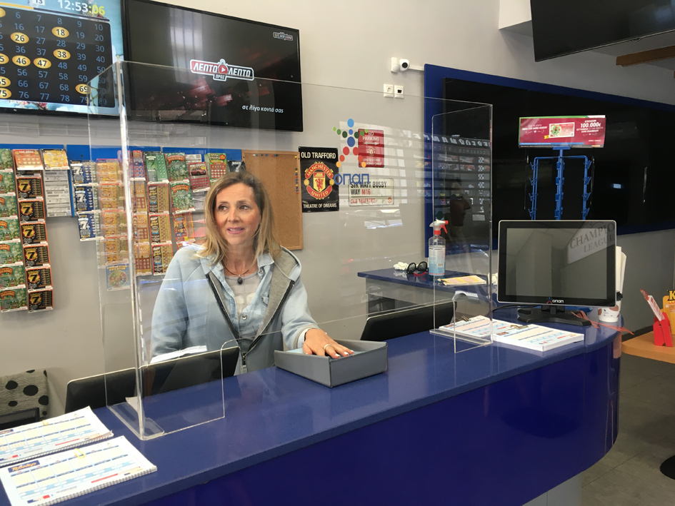

Τα plexiglass λόγω της κατασκευής τους μπορούν να τοποθετηθούν συνεχόμενα στην ίδια σειρά.

Παρακάτω σας παραθέτουμε ενδεικτικές σχεδιαστικές φωτογραφίες με τις διαστάσεις.

Σχ.1 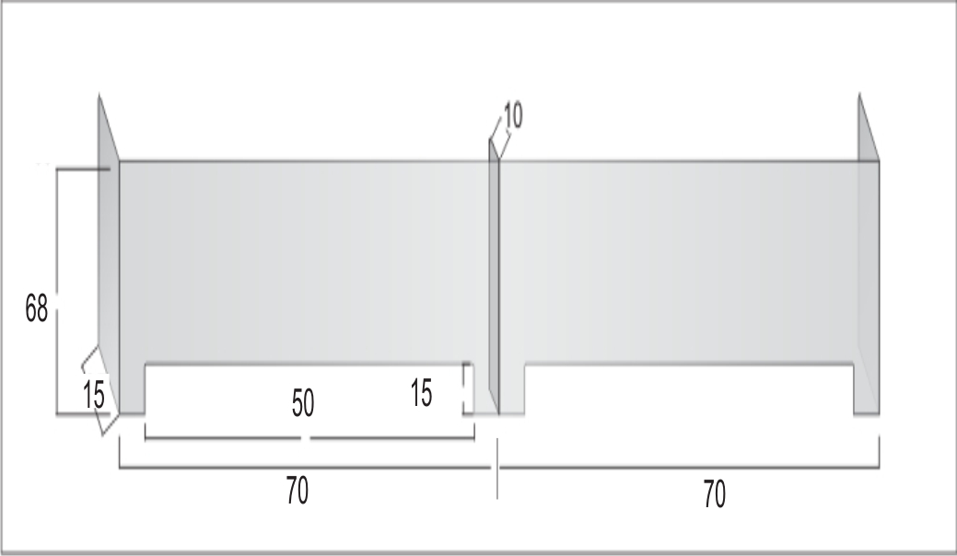

Α – 0,70 μήκος Χ 0,68 ύψος με πλαϊνά 0,25 και ύψος θυρίδας κάτω 15εκ / 4mm

ΤΙΜΗ / τμχ : 39€

B - 1,00 μήκος Χ 0,68 ύψος με πλαϊνά 0,25 και ύψος θυρίδας κάτω 15εκ / 4mm

ΤΙΜΗ / τμχ :44 €

Γ - 1,00 μήκος Χ 0,68 ύψος με πλαϊνά 0,25 και ύψος θυρίδας κάτω 15εκ / 5mm

ΤΙΜΗ / τμχ : 51€

**ΣΤΙΣ ΤΙΜΕΣ ΔΕΝ ΣΥΜΠΕΡΙΛΑΜΒΑΝΕΤΑΙ Ο ΦΠΑ**

Οι διαστάσεις μπορούν να προσαρμοστούν ανάλογα τις ιδιαιτερότητες του κάθε καταστήματος

2 - **Βάση Αντισηπτικού**επιτοίχια

Plexiglassκατασκευής στην οποία τοποθετείται το αντισηπτικό όπως και η ανακοίνωση στο πάνω

μέρος της κατασκευής.

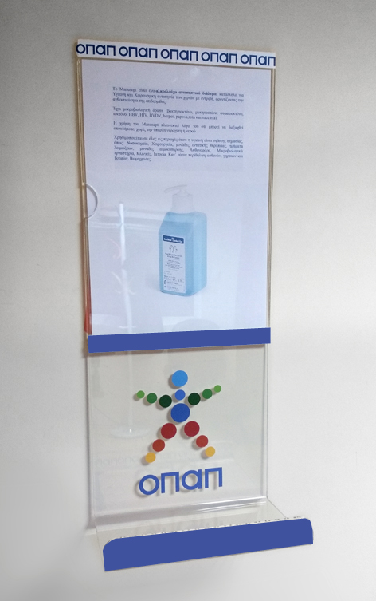

ΤΙΜΗ βάσης αντισηπτικού:10€

ΣΤΗΝΠΑΡΑΠΑΝΩ ΤΙΜΗ ΔΕΝ ΣΥΜΠΕΡΙΛΑΜΒΑΝΕΤΑΙ Ο ΦΠΑ

3 - **Επιτραπέζιο stand** διπλής όψεως A4 κάθετο κατασκευή τύπου «Ω», από plexiglassπάχους

1 χιλιοστού (βλέπε φωτο)

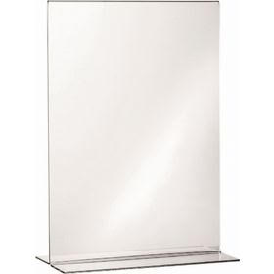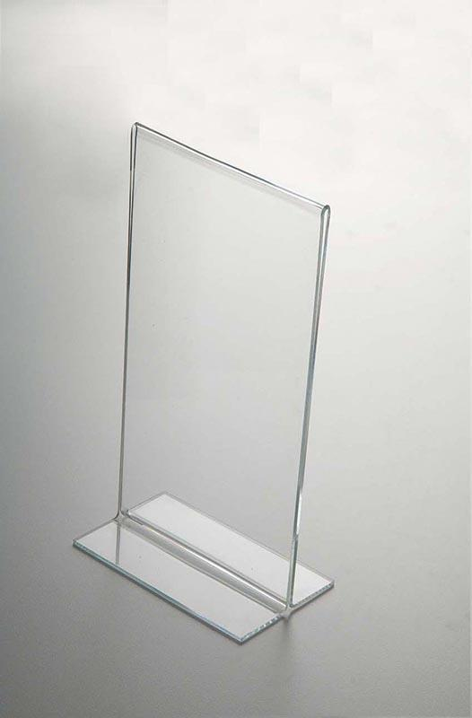

ΤΙΜΗ επιτραπέζιου σταντ : Δίνεται **δωρεάν** με τις παραπάνω παραγγελίες

Τρόπος πληρωμής:

**CRATAMON. IKE**

**ΛΟΓΑΡ. ΕΘΝΙΚΗΣ**: 218/004390-73 / ΙΒΑΝ: GR66 0110 2180 0000 2180 0439 073

**ΛΟΓΑΡ. ΠΕΙΡΑΙΩΣ:** 5239094451290 / ΙΒΑΝ: GR46 0172 2390 0052 3909 4451290

Στοιχεία επικοινωνίας  6943688866 ΣΙΔΕΡΙΔΗΣ ΜΙΧΑΛΗΣ  
CRATA MON IKE  
TΗΛ 210 2201812 – 2312311812